**Один із скарбів геометрії – теорема Піфагора**

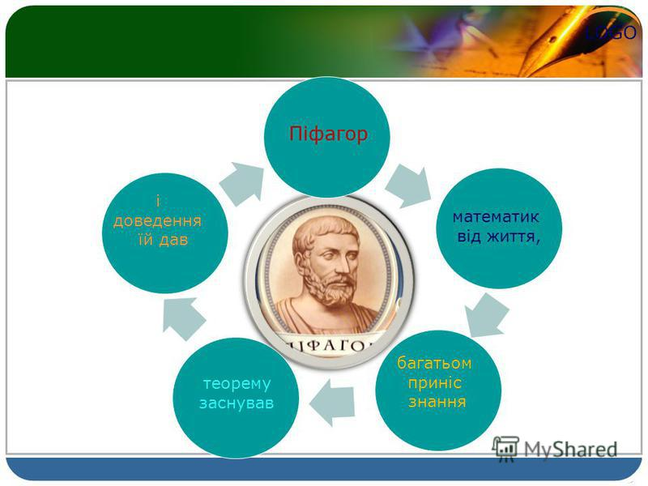

**Один із скарбів геометрії – теорема Піфагора**

*(нетрадиційний урок )*

**Мета:** Систематизувати відомості про теорему Піфагора. Навчити використовувати набутті знання в практичній діяльності. Розвивати увагу, логічне мислення. Виховувати цікавість до математики, увагу, самостійність, наполегливість.

***Девіз: «Серед різних умів, за однакових умов має перевагу той, хто знає геометрію»***

Б. Паскаль.

**Вчитель**: Сьогодні ми святу відкриваємо двері

Нам свято дарує теорема Піфагора

В часи найдавніші і в нашій вже ері

Творцям була відома

Прекрасна теорема

Теорема Піфагора – універсальна

Її застосування багатогранне

Теорему Піфагора використовують всюди:

В науці, мистецтві і в архітектурі.

Сьогодні ми на уроці здійснимо подорож до країни Прямокутних трикутників. Подорож потрібно здійснити на зорельоті «Прямокутний трикутник». Для здійснення польоту члени екіпажу мають скласти екзамен. Перевіримо, чи готові ви до польоту, чи знаєте історію та звичаї мешканців країни,до якої летите.

Запитання для іспиту:

**І. Історичний конкурс.**

1. Хто такий Піфагор?

2. Піфагорійці надавали містичного значення числам. Самою страшною клятвою у них вважалася клятва числом …. Яким і чому?

*(Число 36, що має такі властивості: сума кубів трьох перших натуральних чисел дорівнює 36, $1^{3}+2^{3}+3^{3}$ =36; сума перших чотирьох парних і перших чотирьох непарних натуральних чисел дорівнює 36, (2+4+6+8)+(1+3+5+7)=36 – на цьому був збудований весь світ – вважали піфагорійці).*

3. Який трикутник називається єгипетський?

4. Яка довжина сторін єгипетського трикутника? *(3, 4, 5)*

5. Де була організована школа Піфагора? *(На півдні Італії, яка була в ті часи колонією Греції.)*

6. Яке відкриття в школі Піфагора призвело до першої кризи в математиці? *(Піфагорійці відкрили несумірність сторони квадрата і його діагоналі, з чого випливало, що не кожен відрізок має довжину (ірраціональні числа в ті часи були невідомі)).*

7.  Чому теорему Піфагора називають «віслюковим мостом»?*(У часи Піфагора вважали, що коли учень не зрозуміє теорему, символічно «непройде через неї», то він — справжнійвіслюк.)*

**Вчитель**: Члени екіпажу здали іспит, вони добре підготувалися доподорожі.Увага! Прошу космонавтам зайняти місця! 5, 4, 3, 2, 1. Пуск! І ось наш екіпаж прилетів до країни Прямокутних трикутників. Продовжуємовиконання програми. *(Вчитель показує учням п’ятикутник.)* Ви знаєте, що це за знак?

**Учень**. Це — зірчастий п'ятикутник, або пентаграма. Він був священним знаком для піфагорійців, символом здоров'я, а також їх паролем, емблемою та розпізнавальним знаком.

**Вчитель**. А хто знає легенду, яка стосується цього знака.

**Учениця**. Один із учнів Піфагора помирав на чужині та не міг заплатити господарю за притулок і догляд. Він попросив господаря на своєму житлі зобразити такий знак і пояснив: якщо колись хто-небудь із піфагорійців побачить його, то щедро віддячить господарю за все. Так і сталося. Через кілька років інший піфагорієць, який подорожував у цій місцевості, побачив знак, дізнався у господаря про те, що сталося, і щедро нагородив його.   
**Вчитель**. Я бачу, що ви добре вивчили історію піфагорійців. Пропоную вам виконати наступні завдання.

**ІІ. Геометрія – для практики**

1. На клітчастому папері треба розмістити вершини ромба. Як це зробити?
2. Дано дошку з паралельними краями. Тесляреві треба відрізати кінець дошки під кутом 45°. Як це зробити?
3. Як поділити рівносторонній трикутник на три частини так, щоб з них можна було скласти два рівних між собою ромби?
4. З куска фанери хочуть випиляти квадрат. Як перевірити чи вирізаний чотирикутник справді квадрат?
5. Як знайти центр круга, користуючись тільки косинцем та олівцем?

А зараз ми летимо до міста талантів. Послухайте вірш і скажіть, скільки учнів у Піфагора.

— Піфагоре благородний,

Геліконських муз потомку.

Скільки учнів

Маєш ти у своїй школі,

Що немов борці на площі,

Раді премії добитись?

— Бачиш, учнів половина

Математику вивчає,

А натомість четвертина

Музику вивчає.

А сьома частина

Знай, ховаючись, мовчить.

Ще додай до них три жінки,

Що встають не дуже рано.

Серед них найвиразніша

Моя любая Теано.

Ось і всі, кого

Я до мудрості доводжу.

*(28 учнів)*

А хто з учнів продемонструє нам свій талант, хто може розказати казку, усмішку?

**Учень**.

Казка

У великому місті Геометрії жила собі Гіпотенуза. Звали її АВ і була вона струнка, гарна та весела. В її житті існувала лише одна проблема — вона не мала хороших друзів.Одного разу Гіпотенузу запросили на велику вечірку, яку організував Прямий кут. Та вечірка для Гіпотенузи була найкращою в її житті, оскільки на ній вона знайшла собі гарних друзів. А познайомилася вона з двома Катетами, хлопцями-братами. Одного звали ВС, а другого — АС. Після цієї зустрічі вони ходили один до одного в гості, їхня дружба стала настільки міцною, що вони вирішили якимось чином об'єднатися. І ось один із Катетів сказав: «Наша подруга Гіпотенуза настільки розумна і винахідлива, що дорівнює нашій, брате, з тобою сумі». Коли вони написали це на папері, то у них вийшов такий запис:   
АВ = ВС +АС. «Це чудово, але чогось тут не вистачає», — сказала Гіпотенуза. Довго друзі думали над цим і таки надумали: над кожним іменем написали цифру 2. Чому саме 2? А тому, що це буланайулюбленіша їхня цифра.З того часу минуло багато століть. Та одного разу вчений Піфагор знайшов ці записи і вони його дуже зацікавили.Теоремі присвоїли ім'я цього вченого, і саме її вивчають у школі вже багато років.А читається ця теорема так:Квадрат гіпотенузи дорівнює сумі квадратів катетів: ${АВ}^{2}$ = ${ВС}^{2}$ + ${АС}^{2}$.

**Учениця**. Усмішка

На уроці геометрії учень ловив гав і не чув, що пояснював учитель.

— Іванко, скажи, будь-ласка, як називається сторона трикутника, що лежить проти прямого кута?

Учень мовчить.

— Гіпо..., — підказує вчитель.

— Гіпо..., — чується з усіх сторін від учнів класу.

— Гіпо..., Гіпопотам, — нарешті відповідає учень.

**Вчитель**. Талановиті діти у нашомумісті талантів. Дякую вам.

Але нам уже час повертатися на Землю.Завдання польоту виконано. Зібрані матеріали направляються на оцінювання в учительську лабораторію. А на домашнє завдання вам буде

МАТЕМАТИЧНА ВІКТОРИНА

1. У рівнобедреному трикутнику основа в 2 рази більша за висоту. Знайти кути трикутника.*(Провівши висоту, дістанемо два рівнобедрених трикутники: кути ${45}^{0}$, ${45}^{0}$, ${90}^{0}$).*
2. Чи можна різносторонній трикутник розрізати на два рівних трикутники?*(Ні. Якщо розріз зробити по висоті, то в одержаних трикутниках будуть різні гіпотенузи. Якщо розрізати по похилій, то в одному трикутнику одержимо тупий кут, який не може дорівнювати жодному з кутів другого трикутника).*
3. Знайти ГМТ – центрів кіл, що дотикаються до даного в даній точці.*(Пряма, що проходить через дану точку і центр даного кола).*
4. В круг радіуса R вписано прямокутник. Знайдіть периметр чотирикутника, вершини якого є серединами сторін прямокутника. (Р=4r)

Дякуємо всім, хто допомагав нам у польоті.

До побачення всім, до побачення,

Піфагору говоримо: «Прощай!»

А знання знадобляться, звичайно,

У житті, у житті, у житті.

Розлучаємося ми.

Та залишаться з нами

Теореми усі,

Що вивчалися нами.

До побачення всім, до побачення!

Прямокутний трикутник вивчай,

Бо знання не носить за плечима

У житті, у житті, у житті.